平台申请用车
http://zhongkdyh.govicar.com:8989/mvc/loginPage
用户名：大家各自的手机号（管理员已经在人员信息里录入了）
初始密码：wlw@123456

一、申请流程
1、电脑端
点击电脑端平台里的“公务用车”里“租赁车辆”，选择其中一家租赁公司点击后面的“申请用车”。（也可通过手机app申请）
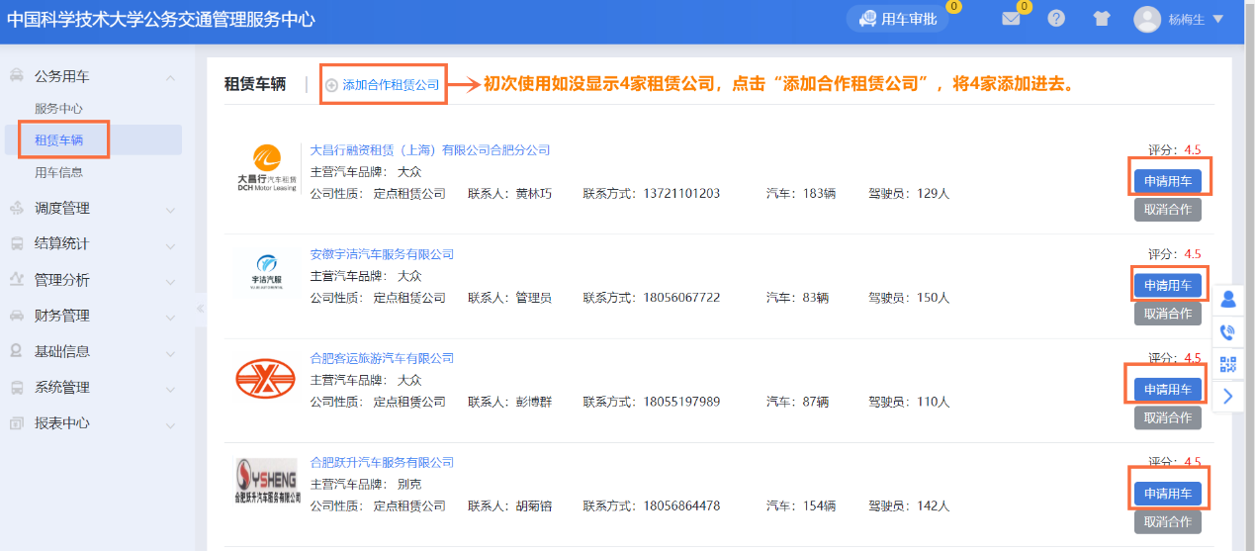
在弹出的“用车申请单”里将用车信息全部填好，后点击“提交”。
对应的审批老师会接收到信息，各审批老师可通过电脑端或手机app端进行审批通过。
申请过的用车单据可以通过“公务用车”里“用车信息”里的“租赁公司”查看到。
未审批的申请用车单可以修改，如果已经经过部门审批后的用车单，时间、地点等信息要进行修改或取消用车，请直接联系对应的租赁公司，要求提供车辆租赁的公司进行修改或取消。
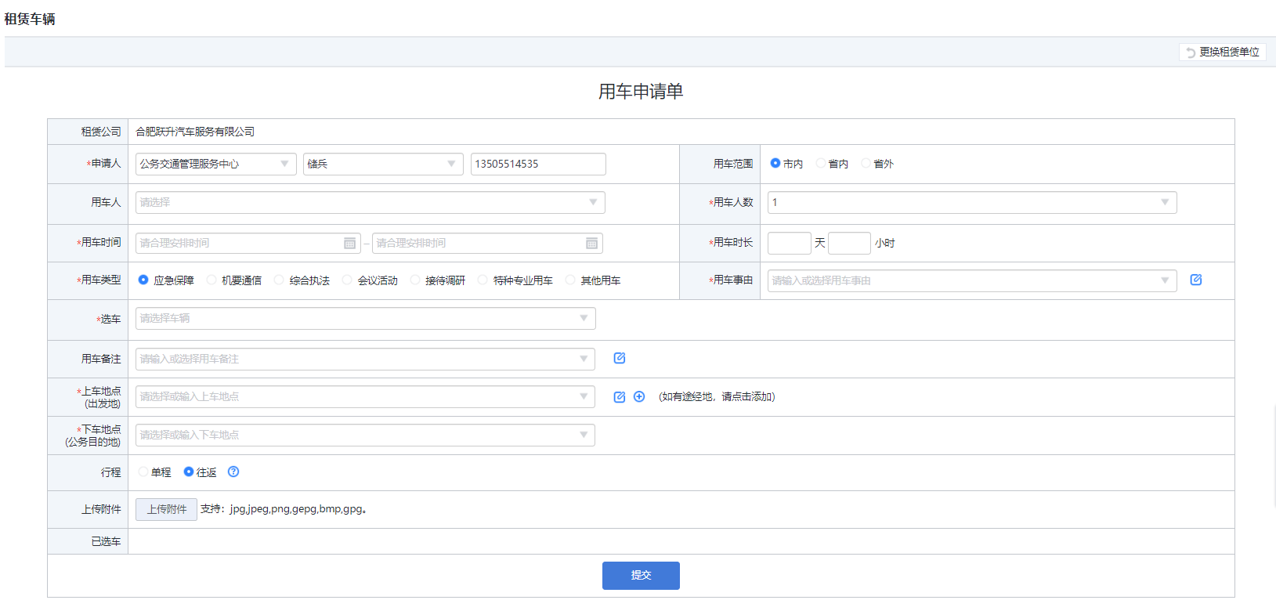

2、手机端
（1）、手机APP的下载
①安卓用户扫描二维码：
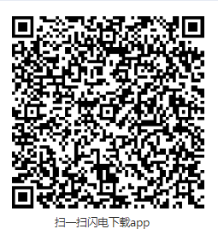
（在电脑端的用车平台的右边隐藏栏也可以找到二维码）
②苹果手机用户在应用商城里搜“公务用车易 安徽”下载安装。

（2）进入手机APP后，点击右下角的“我的”，点击“姓名”，进入登录页面，用手机号和初始密码登录进去。（如显示无账号，请各单位的公务用车平台管理员将自己的信息维护进去。）
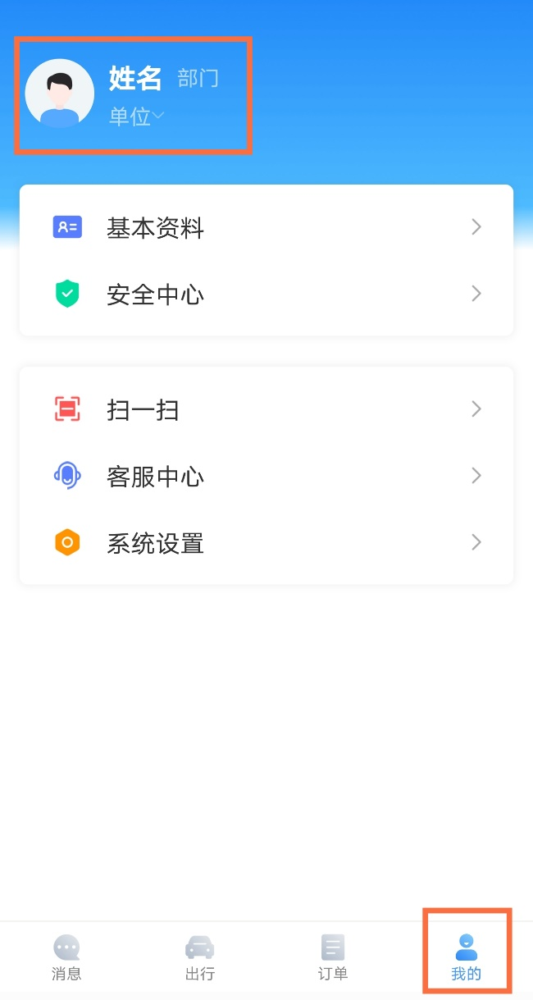
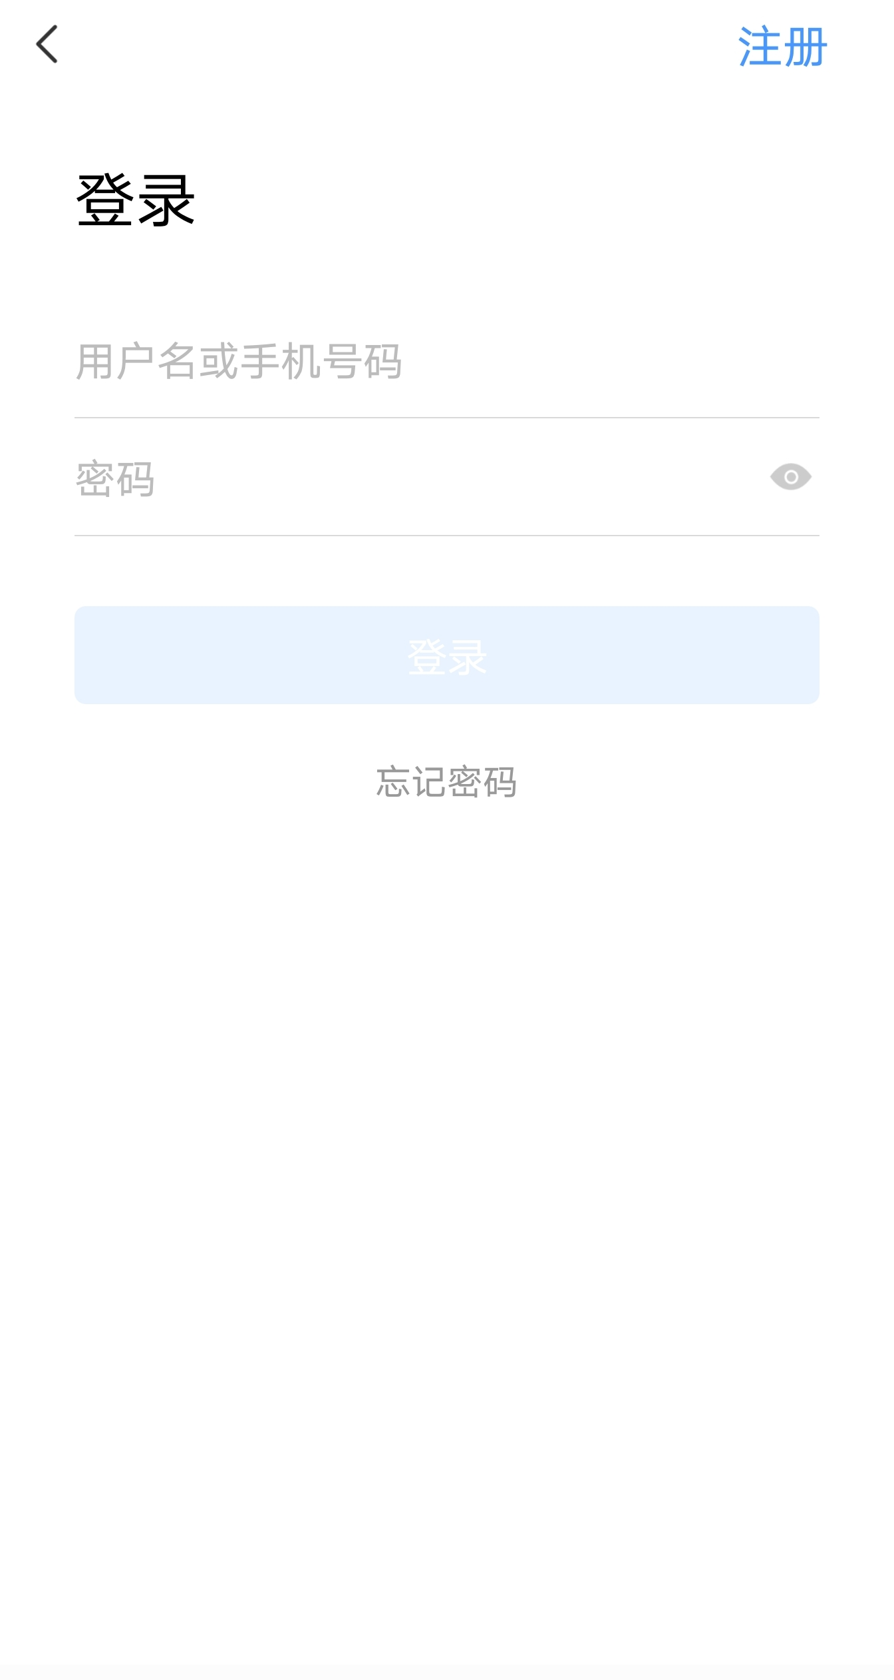

（3）账号登录后，点击下方的“出行”，选择“公务出行”，选中“租赁车辆”，标红的为必填项，将用车信息填写完毕后，“提交”。
（4）审批老师可通过 “工作台”里的“审核审批”，进行审批。
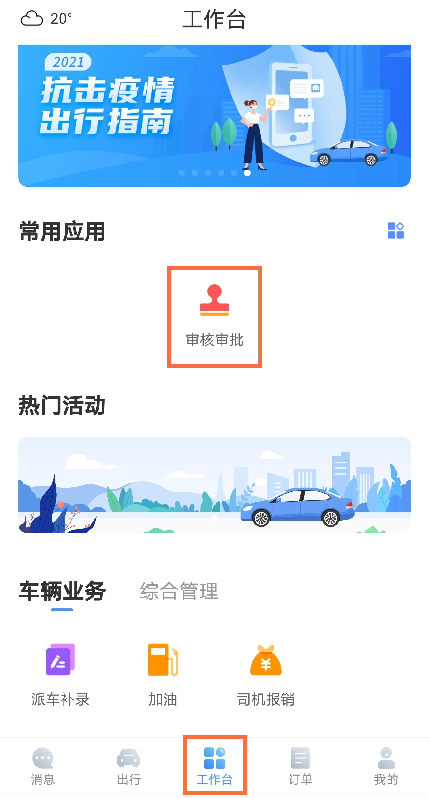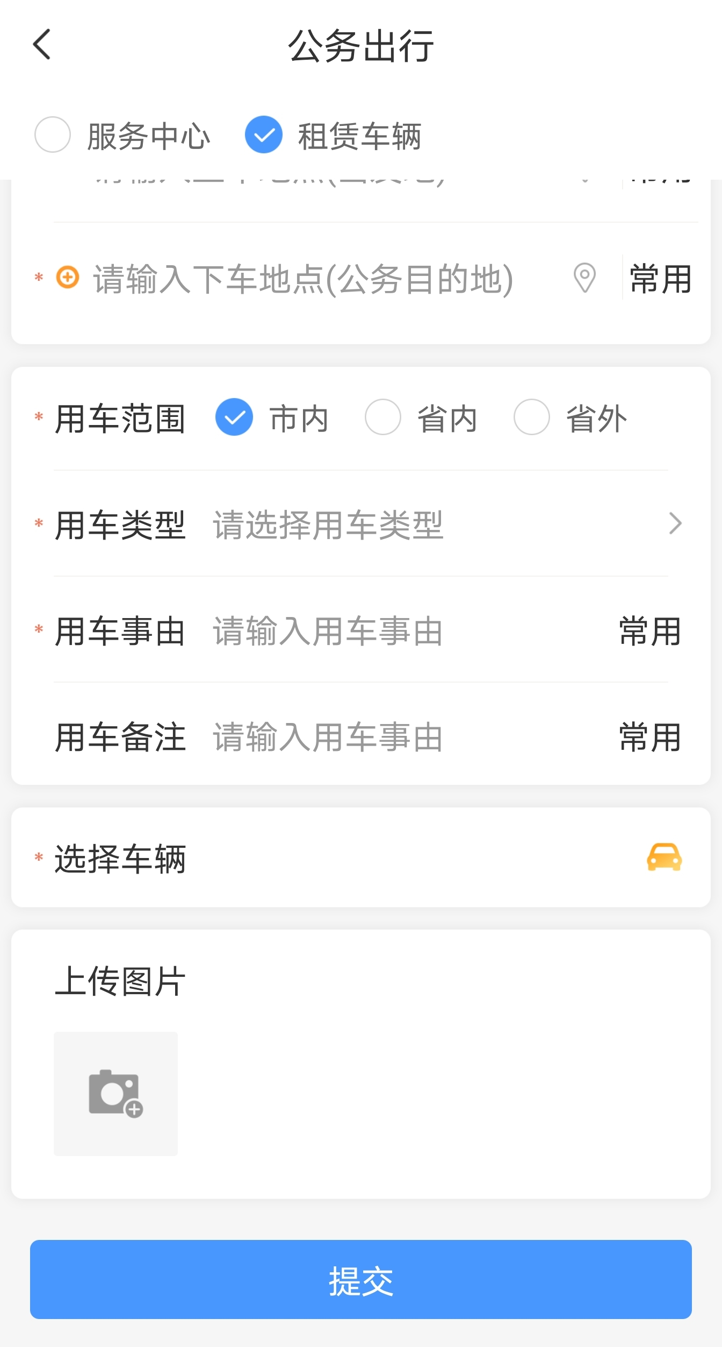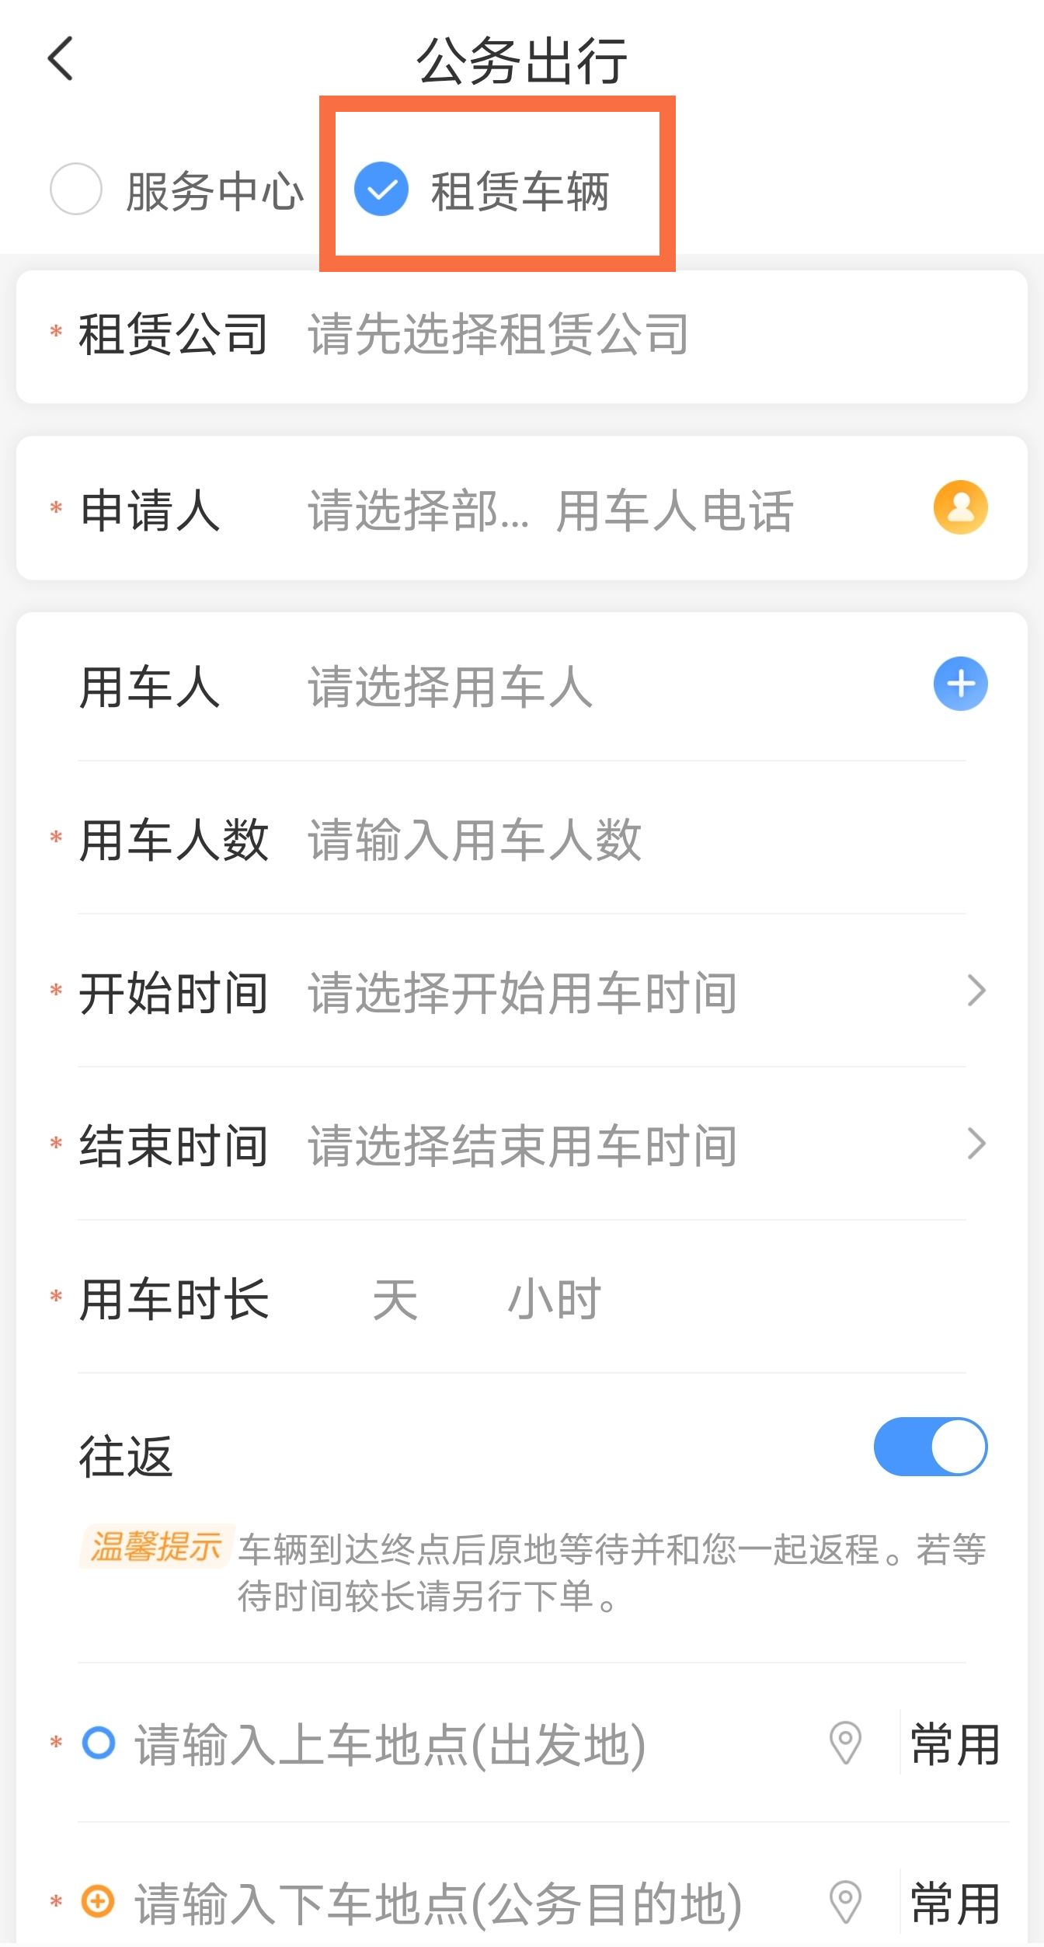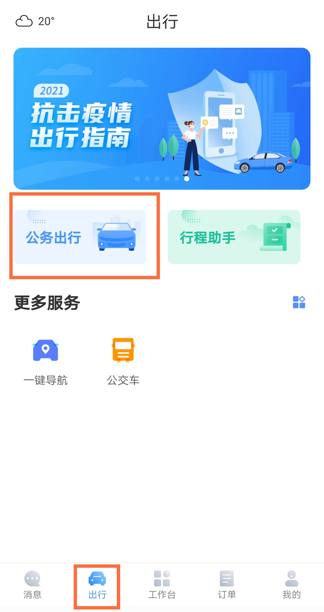

二、用车费用报销
用车单位联系提供租赁车辆的单位，电话在电脑端的申请用车的界面上可以查询到。
在学校大财务处报销的单据为：发票和盖公章的对账单。
租赁公司提供的其他相关资料如派车单，网上申请用车单等，由各用车单位自行保留存档，以防巡查，审计用。

